Муниципальное бюджетное дошкольное образовательное учреждение

детский сад №5 «Родничок» г.Ворсма

**Проект**

«Использование нейрогимнастики на логопедических занятиях»

Составитель:

Учитель – логопед

Сорокина Ю.А.

.

2025

**Введение**

***Актуальность***

Мозг — сложная и взаимосвязанная система, самая крупная и функционально важная часть ЦНС. Его функции включают обработку сенсорной информации, поступающую от органов чувств, планирование, принятие решений, координацию, управление движениями, положительные и отрицательные эмоции, внимание, память, мышление. Для правильного всестороннего развития человека необходима гармоничная, связная работа обоих полушарий мозга — правого и левого.

Нейропсихологи отмечают у детей с речевой патологией выраженные нарушения межполушарного взаимодействия. Тяжелые речевые нарушения имеют физиологическую основу – поражение или дисфункцию определенных мозговых областей. Как следствие, возникают нарушения высших психических функций. Речь также является высшей психической функцией, и чаще всего страдает в первую очередь. Нарушаются все основные компоненты речевой системы: звукопроизношение, фонематические процессы, словарный запас, грамматический строй речи, связная речь. Поэтому трудности при усвоении материала возникают вследствие особенностей развития головного мозга детей.

По исследованиям физиологов правое полушарие головного мозга – гуманитарное, образное, творческое – отвечает за тело, координацию движений, пространственное зрительное и кинестетическое восприятие. Левое полушарие головного мозга – математическое, знаковое, речевое, логическое, аналитическое – отвечает за восприятие слуховой информации, постановку целей и построений программ.

Нейрогимнастика синхронизирует работу полушарий, способствуют улучшению запоминания, улучшению восприятия речи собеседника (родителей, педагога и других детей), вызывают стойкий интерес у ребенка, активно концентрируют его внимание, позволяют быстро переключиться с одной деятельности на другую, что способствует быстрому включению ребенка в занятие.

Нейрогимнастика - это немедикаментозный вид помощи детям, имеющим ТНР, она направлена на коррекцию различных нарушений ребёнка с целью восстановления у него нормального функционирования мозга.

К авторам, активно разрабатывающим вопросы применения нейроигр и упражнений в коррекцию нарушения речи, можно отнести В.М. Бехтерева, А.Н. Леонтьева, А.Г. Лурия, Н.С. Лейтеса. В работах данных ученых отмечена взаимосвязь манипуляций рук и движений с высшей нервной деятельностью и развитием речи. Согласно научным доказательствам Л.С. Выготского, А.Р. Лурия мозжечок отвечает не только за координацию движений, регуляцию равновесия и мышечного тонуса, но и принимает участие в интеллектуально-речевом, эмоциональном развитии ребенка (Л. С. Выготский, А.Р. Лурия).

Основная **цель** применения **нейроупражнений** с детьми на логопедических занятиях - это коррекция речевых нарушений детей, активизация работы мозга, объединение движения и мысли.

Разработка и внедрение проекта продиктованы обозначенной проблемой, которая своевременна и актуальна и для детей с нарушениями речи.

**Тип проекта:** Практико-ориентированный, краткосрочный.

**Участники реализации проекта:** учитель – логопед, воспитатели, дети, родители.

**Нормативно-правовая база проекта:**

* Федеральный закон № 273-ФЗ от 29.12.2012 г. «Об образовании в Российской (в ред. Федеральных законов от 13.12.2024 N 471-ФЗ) ;
* Федеральный государственный образовательный стандарт дошкольного образования 2023 года;
* СанПиН 1.2.3685-21 «Гигиенические нормативы и требования к обеспечению безопасности и (или) безвредности для человека факторов среды обитания» (утверждены постановлением Главного государственного санитарного врача России от 28.01.2021 № 2);
* СП 2.4.3648-20 «Санитарно-эпидемиологические требования к организациям воспитания и обучения, отдыха и оздоровления детей и молодежи» (утверждены постановлением Главного государственного санитарного врача России от 28 сентября 2020 г. № 28);
* Визель Т.Г. «Основы нейропсихологии»;
* Колганова В.С., Пивоварова Е.В. «Нейропсихологические занятия с детьми»;
* Лурия А.Р. «Основы нейропсихологии».

**Цель проекта:** активизация развития речи детей с помощью нейрогимнастических упражнений.

**Задачи проекта:**

* Проанализировать передовой педагогический опыт по использованию нейропсихологических упражнений в практике работы с детьми, имеющими речевые нарушения.
* Определить эффективность использования нейроупражнений при работе с детьми с ТНР.
* Сформировать комплексы нейроупражнений для коррекционной работы с дошкольниками.
* Внедрить комплексы нейрогимнастики в коррекционную работу по развитию речи у детей с ТНР.

**Сроки и этапы реализации:**

I этап - Организационный

II этап - Практический

III этап - Аналитический

**Модель реализации проекта:**

* Самообразование.
* Работа с детьми.
* Работа с родителями, воспитателями.
* Методический инструментарий.

**Новизна проекта**обусловлена недостаточной освещенностью данного вопроса в методической литературе.

**Практическая значимость**проекта состоит в том, что нейрогимнастика является отличным дополнением к основной коррекционной программе, и реализуется не вместо неё, а вместе с ней.

**Ресурсное обеспечение проекта:**

* Логопедический кабинет.
* Нормативно – правовая база
* Мультимедийное оборудование (ИКТ)
* Материально-технические ресурсы

**Перспективы для дальнейшего развития**

В случае успешной реализации проекта дальнейшее использование нейрогимнастики в логопедической работе, в том числе с применением ИКТ.

**Продукт проекта:**

1. Оформление нейроуголка в группе.

2. Оформление нейроцентра в логопедическом кабинете.

3. Методический уголок:

Картотека нейрогимнастики;

консультации для педагогов и родителей;

4.Оборудование: ортопедические коврики, сделанные с помощью родителей

**Ожидаемые конечные результаты проекта**

Использование нейрогимнастики в системе логопедических занятий раскроет и разовьет не только психофизическое здоровье детей дошкольного возраста, но и ускорит процесс исправления недостатков устной речи, а также, в последствие, предупредит нарушения чтения и письма будущих школьников, что актуально в условиях подготовительной группы.

**ЭТАПЫ РЕАЛИЗАЦИИ ПРОЕКТА**

**1 этап «Организационный»**

1. Выявление проблемы и вхождение в ситуацию.
2. Доведение до участников проекта важности данной проблемы.  
   Практическая деятельность по решению проблемы: изучение передовых технологий; подготовка ресурсного обеспечения
3. Организация работы по созданию условий для реализации проекта.
4. Организация методической работы.: анкетирование родителей с целью выявления уровня компетентности в вопросах нейрогимнастики.
5. Составление перспективного плана мероприятий.

**2 этап «Практический»**

1. Повышение уровня профессиональной компетентности педагогов в вопросах использования нейрогимнастики.

Консультация для воспитателей «Нейрогимнастика как средство развития межполушарного взаимодействия».

1. Проведение анкетирования родителей по теме нейрогимнастики.
2. Информирование родителей (законных представителей) воспитанников о цели, задачах, содержании проектной деятельности
3. Составление картотеки нейрогимнастических упражнений.
4. Внедрение в образовательный процесс проекта нейрогимнастики для развития речи.
5. Проведение консультации для родителей «Нейрогимнастические упражнения в логопедической работе с детьми».
6. Оформление памятки для родителей «Упражнения для развития межполушарного взаимодействия».
7. Создание оборудования для нейрогимнастических упражнений с помощью родителей (совместно с детьми).

**3 этап «Аналитический»**

1. Систематизация и обобщение опыта проектной деятельности, характеризующая эффективность внедрения нейрогимнастики в систему коррекционно-логопедической работы.
2. Тиражирование методических материалов по апробации проектной деятельности в МБДОУ.

**ЗАКЛЮЧЕНИЕ**

Включение упражнений нейрогимнастики позволило привлечь внимание детей, повысить интерес к занятиям и обеспечить их большую вовлеченность в коррекционный процесс.

Анализ полученных данных по внедрению элементов нейрогимнастики позволяет сделать вывод о том, что благодаря им возможно улучшение качественных показателей развития ребёнка за более короткий срок.

**Литература:**

1. Айрес. Э. Дж. Ребенок и сенсорная интеграция. Понимание скрытых проблем развития / Э. Дж. Айрес; [пер. с англ. Юлии Даре]. – 5-е изд. – М.: Теревинф, 2019. – 272 с.
2. Визель Т. Г. Основы нейропсихологии: учебник для студентов вызов. – В. Секачев, 2019. – 264 с., цветная вклейка 12 с.
3. Крупенчук О. И. Витязева О. В. Движение и речь: Кинезиология в коррекции детской речи. – СПб.: Издательский Дом «Литера», 2019. – 48 с.: ил. – (Серия «В помощь логопеду»).
4. Ньокиктьен Чарльз. Детская поведенческая неврология. В двух томах. Том I. / Чарльз Ньокиктьен; пер. с анг. Д. В. Ермолаев, Н. Н. Заваденко, Н. Н. Полонская; под ред. Н. Н. Заваденко. – 3-е изд. – М.: Теревинф, 2018. – 288 с.
5. Ньокиктьен Чарльз. Детская поведенческая неврология. В двух томах. Том II. / Чарльз Ньокиктьен; пер. с анг. Д. В. Ермолаев, Н. Н. Заваденко, Н. Н. Полонская; под ред. Н. Н. Заваденко. – 3-е изд. – М.: Теревинф, 2018. – 336 с.
6. Покровская С. В., Цветков А. В. Нейропсихологическая помощь детям с нарушениями речи. – М.: «Издание книг ком», 2018. 176 с.
7. Семенович А. В. Введение в нейропсихологию детского возраста: Учебное пособие. – 6-е изд. – М.: Генезис, 2020. – 319 с.: ил.
8. Семенович А. В. Нейропсихологическая коррекция в детском возрасте. Метод замещающего онтогенеза: Учебное пособие. – 6-е изд. – М.: Генезис, 2013. – 474 с.
9. Ткаченко Т. А. Если дошкольник плохо говорит. – СПб, 2007. – 211 с.
10. Трясорукова Т. П. Развитие межполушарного взаимодействия у детей: нейродинамическая гимнастика / Т. П. Трясорукова. – Изд. 2-е – Ростов-на-Дону: Феникс, 2019. – 32 с. ил. – (Школа развития).
11. Филичева Т. Б., Чевелева Н. А., Чиркина Г. В. Основы логопедии: Учебное пособие для студентов пед. Инститов по спец. «Педагогика и психология (дошк.)». – М.: Просвещение, 2009. – 223 с.

**Приложения.**

**Нейрогимнастика как средство развития межполушарного взаимодействия у детей дошкольного возраста.**

**Дошкольный** возраст — наиболее благоприятный период для развития высших мозговых структур, а, следовательно, межполушарных связей и психических процессов. Всё чаще у детей наблюдаются выраженные нарушения межполушарного взаимодействия. Как следствие, нарушаются все основные компоненты речевой системы: звукопроизношение, словарный запас, грамматический строй речи, связная речь. Также наблюдаются нарушения координации, общей и мелкой моторики, восприятия. Поэтому целесообразно включать в свою **работу игры и упражнения**, которые помогают ребёнку контролировать свою двигательную активность, развивать основные компоненты речевой системы, внимание.

Учёными доказано, что неспособность правого и левого полушарий к интеграции, полноценному взаимодействию – одна из причин нарушения функции обучения и управления своими действиями и эмоциями.

Когда полушария функционируют правильно и между ними сохраняется баланс, то взаимодействие между ними выражается в идеальном партнёрстве, результатом которого является эффективная творческая **работа мозга**. Это становится возможным, когда **работают и правое**, и левое полушария, когда логическое мышление сочетается с интуицией.

За что отвечает правое полушарие:

**обработка**невербальной информации, эмоциональность;

музыкальные и художественные способности;

ориентация в пространстве;

способность понимать метафоры (смысл пословиц, поговорок, шуток и др.);

**обработка** большого количества информации одновременно, интуиция;

воображение;

отвечает за левую половину тела.

За что отвечает левое полушарие:

логика, память;

абстрактное, аналитическое мышление;

**обработка** вербальной информации;

анализ информации, делает вывод;

отвечает за правую половину тела.

Только взаимосвязанная **работа** двух полушарий мозга обеспечивает нормальную **работу** всех психических процессов.

Основные задачи **нейрогимнастических** упражнений заключается в следующем:

Развитие мелкой моторики, способностей, памяти и внимания;

Развитие речи;

Развитие памяти, внимания, мышления;

Формирование навыков для обучения;

Повышение продуктивности деятельности;

Раскрытие внутреннего потенциала, творческого подхода и личного роста;

Формирование пространственных представлений;

Формирование произвольности;

Снятие эмоционального напряжения;

В Старшей группе «капитаны» мы выполняем нейрогимнастику каждый день, хотя бы по 5-10 минут. Эти упражнение являются "гимнастикой для мозга". И будут полезны даже если с сформированностью межполушарных связей всё в порядке.

Для начала, мы вибираем 3 – 4 простых упражнения, и отрабатывать их до совершенства. Переходим к новым только после того, как дети смогут выполнять упражнения без зрительного и устного контроля.

Предлагаю и Вам ,уважаемые коллеги ,сдеть несколько нейроупражнений:

Упражнение «Жаба»

Руки положить на стол или на колени. Одна рука сжата в кулак, ладонь другой руки лежит на плоскости стола или на коленях. Задание: одновременно и целенаправленно изменять положения рук.

Упражнение «Ухо – нос»

Левой рукой взять себя за кончик носа, правой – за левое ухо. Одновременно поменять руки: правой взяться за кончик носа, левой – за правое ухо. Повторить несколько раз.

Упражнение «Колечко»

 Поочередно и как можно быстрее перебирайте пальцы рук, соединяя в кольцо с большим пальцем последовательно указательный, средний и т. д. в прямом (от указательного пальца к мизинцу) и в обратном (от мизинца к указательному пальцу) порядке. В начале, упражнение выполняется каждой рукой отдельно, затем вместе.

Упражнение «Класс – заяц»

Левой рукой показывать «класс», правой – «зайчика». Одновременно менять положение рук и постепенно наращивать скорость.

**Упражнение «Фонарики»**

Пальцы правой руки выпрямлены, раскинуты в разные стороны и напряжены.  
Левая рука стиснута в кулак. По очереди изменяются положения рук: стискиваются пальцы на правой, выпрямляются на левой руке, и наоборот.

**Упражнение «Симметричные рисунки»**

Правая рука рисует правую часть рисунка, а левая – левую.

**Упражнение «Кулак – ребро – ладонь»**

Ребенку показывают три положения руки на плоскости стола, которые последовательно сменяют одно другое: ладонь, сжатая в кулак, ладонь ребром, расправленная ладонь. Желательно только во время усложнений вводить речевой контроль при помощи команд – «Кулак!», «Ребро!», «Ладонь!».

Хотелось бы отметить, что включение упражнений из нейрогимнастики позволило не только добиться коррекционных результатов в более короткие сроки, но и привлечь внимание всех детей, повысить интерес к занятиям и обеспечить их большую вовлеченность в коррекционный процесс.

Анализ полученных данных по внедрению элементов нейрогимнастики позволяет сделать вывод о том, что благодаря им возможно улучшение качественных показателей развития ребёнка за более короткий срок.

[+❤ В Мои](javascript:void(0);)

**Анкетирование для родителей**

1. Считаете ли Вы что нейрогимнастика способствует повышению разностороннему развитию ребенка?

А)да

Б)нет

В) не совсем

1. Ребенок не должен заниматься теми упражнениями, которые могут привести к физическим увечьям?

А)да

Б)нет

В)не совсем

1. Как вы считаете, ваш ребенок ходит на физкультурные занятия -

А)с удовольствием

Б)чаще с уд

В)с желанием редко

Г)через силу

Д)со слезами

4.Считаете ли вы, что на занятиях дети

А)получают знания и навыки

Б)получают, но недостаточно

В)не получают ничего нового

Г) затрудняюсь ответить

5.Устраивает ли вас работа инструктора?

А)устраивает полностью

Б)устраивает частично

В)не устраивает

6.Считаете ли вы необходимым, чтобы на занятиях

А)изменилось отношение к детям

Б)возникло уважение к родителям

В)улучшилась работа с детьми

Г)все устраивает

7. Спокойны ли вы за ребенка во время физкультурных занятий

А)да

Б)нет

В)не совсем

1. Удовлетворены ли вы атмосферой в детском коллективе?

А)да

Б)нет

В)не совсем

9.Считаете ли вы данные занятия интересными для вашего ребенка?

А)да

Б)нет

В) не совсем

**Картотека**

Комплекс кинезиологических упражнений, которые имеют свою конкретную цель, а разделить их условно можно на три функциональных блока:

Упражнения, которые поднимают тонус коры полушарий мозга (дыхательные упражнения, самомассаж).

Упражнения, которые улучшают возможности приема и переработки информации (движения перекрестного характера, направленные на развитие мозолистого тела головного мозга).

Упражнения, которые улучшают контроль и регулирование деятельности (ритмичное изменение положений руки).

Упражнения, используемые мной в работе с детьми:

- Взявшись за мочки ушных раковин, потянуть их вниз. Взявшись за верхушки ушных раковин, потянуть их вверх. Взявшись за среднюю часть ушных раковин, потянуть их вперед, потом назад и в стороны. Затем добавляю упражнения артикуляционной гимнастики «Качели» - язычок вверх вместе с ушками тянем вверх, язычок вниз, ушки тянем вниз и т.д.

- Указательными и средними пальцами обеих рук одновременно «рисовать» круги (массажировать круговыми движениями) по контуру щек.

- Указательными и средними пальцами рук «рисовать» вокруг глаз очки (глаза в это время должны быть открыты).

- «Лягушка». Руки положить на стол или на колени. Одна рука сжата в кулак, ладонь другой руки лежит на плоскости стола или на коленях. Задание: одновременно и целенаправленно изменять положения рук.

- «Кольцо». По очереди и как можно более быстро перебирать пальцами рук, соединяя их в кольцо с большим пальцем (последовательно: указательный, средний, безымянный и мизинец). Упражнение повторять в прямом порядке (от указательного пальца до мизинца) и в обратном (от мизинца до указательного) сначала одной рукой, затем другой, затем двумя руками.

- «Цепочка». По очереди и как можно быстрее перебирать пальцами рук, соединяя их в кольцо с большим пальцем (поочередно: указательный, средний, безымянный и мизинец). В «кольцо» попеременно пропускаем «кольца» из пальцев другой руки. Упражнение повторять в прямом порядке и в обратном.

- «Энергетическая зевота». Снимается напряжение с мышц лица, глаз, рта, шеи. Улучшаются функции голосовых связок, речь становится четче. Широко открыть рот и попытаться зевнуть, надавив при этом кончиками пальцев на натянутый сустав, соединяющий верхнюю и нижнюю челюсти.

- «Зеркальное рисование». Способствует синхронизации работы полушарий, восприятию информации, улучшает запоминание информации. Исходное положение: на доске или на чистом листке бумаги, взяв в обе руки по карандашу или фломастеру, одновременно рисовать зеркально-симметричные рисунки, буквы.

- «Путаница» Нужно положить правую ладонь на голову, левую — на живот. Затем поглаживайте по голове от макушки к лицу, а живот поглаживайте круговыми движениями.

- «Молоток-пила» (упражнение выполняется либо на столе, либо на коленях) Левой рукой как бы пилим пилой, правой в это же время «забиваем молотком гвозди».

- «Мнём – разглаживаем». Под каждой ладошкой лист бумаги. Ребенок берет по половинке в каждую руку (важно чтобы локти ничего не касались) и одновременно сминает их, чтобы весь листок спрятался в кулаке. Затем ему нужно спокойно, медленно и одновременно эти листочки выпрямлять. Каждая рука должна работать независимо и не помогая одна другой. Когда работают пальцы обеих рук - активизируются различные участки головного мозга. Лист каждый раз сминается по-разному, соответственно пальцам рук необходимо работать каждый раз по-разному.

- «Нос-ухо» Левой рукой держимся за правое ухо, правой рукой – за нос, затем хлопок и меняем положение: правой рукой – за левое ухо, левой рукой – за нос.

- «Перекресты» - стоя Правая рука на поясе, левая в это время – на правом плече, затем меняем положение: левая рука на поясе, правая – на левом плече.

- «Кулак-ребро-ладонь» с визуальной схемой. Раскладываю кружочки (кулачок), квадратики (ладонь), прямоугольники (ребро). Когда упражнение отработано хорошо в простом варианте, усложняю: кружок с квадратом, квадрат с прямоугольником, прямоугольник с кружочком.

- «Зайчик – коза – кольцо». Зайчик – указательный и средний, коза – указательный и мизинец, кольцо – указательный и большой. Сначала выполняем двумя руками синхронно, затем правая начинает, левая подключается: правая зайчик - коза – кольцо, левая кольцо - зайчик – коза.

- «Размести правильно». Если в названии картинки есть звук [С], нужно положить справа. Если звук [Ш] – слева. Картинки на дифференциацию любых отрабатываемых с ребёнком звуков.

- «Дорожка» - раскладываются ортоковрики (8-10 штук), между ними картинки с отрабатываемыми звуками, например: С и Ш, накрытые стаканчиками. Ребёнок прыгает на коврик – ножки вместе, произносит слог СА; прыжок между ковриками, ножки широко ША; переворачивает стаканчик, произносит название изображения на картинке, например: ШАПКА. «Положи шапку перед стаканом» - ребёнок кладёт и комментирует: «Кладу шапку перед стаканом» (или задаём вопросы: что кладёшь? Куда кладёшь?). Продолжает программу.

- «Волшебная песочница» Автоматизация звука в прямых и обратных слогах. Ребёнок, произнося слоги, проводит дорожку левой рукой в обратных слогах, правой рукой в прямых слогах.

- Картинки на дифференциацию звуков, например: С и Ш, под картинкой со звуком С ладошка, под картинкой со звуком Ш два пальчика указательный и большой. Ребёнок произносит слова и выкладывает позу соответствующую позу рук.

- Ритмические ряды: 1:1,1:2, 2:1 и т.д. Ребёнок проговаривает СА-ША и выкладывает позу на СА – указательный палец, на ША – указательный и средний.

**Консультация для родителей «Нейрогимнастические упражнения в логопедической работе с детьми».**

Нейропсихологические упражнения – это практически волшебный эликсир, который раскрывает потенциал каждого ребенка. Этот метод может использоваться в работе с детьми любого возраста, а так же со взрослыми всех возрастов. Семейное выполнение нейрогимнастики принесет великолепные результаты, т. к. данная гимнастика помогает сбалансировать развитие обоих полушарий головного мозга.

Комплекс нейропсихологической гимнастики - это как лестница, по которой нужно подниматься 30 дней, чтобы достичь устойчивого результата. На каждой ступеньке нужно побыть один день, а вернее – всего 3-5 минут в день.

Сделали гимнастику и ваш ребенок уже на следующей ступеньке.

Только при достижении верха лестницы (30 дней) появиться стойкий результат!

Каждое упражнение следует выполнять 1 минуту, как на настоящей тренировке. Но начать нужно с коротенького временного отрезка, например, с 10 секунд и увеличивать постепенно.

Неоспоримый плюс этих упражнений в том, что их можно делать практически в любом месте и в любое время.

С чего начать?

Шаг 1. Три глотка воды

Вода – это то, что необходимо мозгу для проведения нервных импульсов-электрических шариков. Нервные импульсы – это электрические шарики, которым нужна вода, чтобы «плыть» по нервным волокнам. Если воды мало, то они плывут медленно, если воды много, то оно плывут быстро. Тогда мозг быстрее обрабатывает информацию, реакции убыстряются. Таким образом не только восполняется нехватка воды в организме, но и восстанавливается внутренний биологический ритм.

Каждый раз комплекс нейрогимнастики нужно начинать с трех глотков воды. После каждого упражнения нужно так же сделать три глотка воды, если ребенок утомился.

Так же при усталости после садика нужно восполнить силы ребенка тремя глотками воды.

Шаг 2. Прокачка одного полушария головного мозга.

Второй шаг нейрогимнастики - потренировать каждое полушарие по отдельности. Правой половиной тела управляет левое полушарие. Когда ребенок выполняет движения правой рукой или ногой, то тренируется левой полушарие. Левой половиной тела управляет правое полушарие. Следовательно, когда ребенок выполняет движения левой рукой или ногой, то тренируется правое полушарие.

Ребенок самостоятельно выбирает, какой рукой или ногой выполнять упражнения сначала. Чаще всего он выбирает ведущую руку.

Упражнение для активизации речи ребенка

(подходит для любого возраста)

Простое сгибание стопы ноги быстро подключает "языковое" полушарие мозга и активизирует активную речь ребенка.

Выполняя упражнение правой ногой, заставляем работать речевую зону, находящуюся в левом полушарии, отвечающую за структуру слова и предложения, за звуковое звучание слова.

Выполняя упражнение левой ногой, принуждаем работать речевую зону головного мозга, находящуюся в правом полушарии, отвечающую за просодику речи: интонацию, темп речи. Детям младшего возраста может понадобиться физическая помощь родителя. Родитель берет в свою руку стопу ребенка и проделывает упражнение: тянет носок вверх, тянет носок вниз.

Упражнения для детей до 3-х лет:

В этом возрасте самостоятельно дети еще не могут выполнить нейрогимнастику. Поэтому ребенку нужно оказывать физическую помощь. Она подразумевает, что родитель берет в свою руку руку или ногу ребенка и выполняется упражнение. Упражнения подбираются самые легкие, например аккуратно тянет носок ноги ребенка вверх, вниз. Ниже представлены варианты упражнений.

Вариант 1.

Правой рукой коснуться правой коленки (или пальцев ног правой ноги). Выполняется 1 минуту в медленно темпе. Чем медленнее делается упражнение, тем активнее работают зоны головного мозга. Тренируется левое полушарие. Затем левой рукой коснуться левой коленки (или пальцев ног левой ноги). Тренируется правое полушарие.

Вариант 2.

Левой рукой коснуться левой коленки (пальцев левой ноги, затем левого плеча (уха, щеки). Затем правой рукой коснуться правой коленки (пальцев правой ноги, затем правого плеча (уха, щеки).

Шаг 3. Тренировка межполушарных связей. Перекрестные движения.

Упражнения для детей 3-4-х лет:

Родитель оказывает ребенку физическую помощь, т. е. берет в свою руки руку или ногу и проделывает упражнения.

Вариант 1.

Правой рукой коснуться левой коленки (пальцев ног левой ноги). Выполняется 1 минуту в медленно темпе. Чем медленнее делается упражнение, тем активнее работают зоны головного мозга. Затем наоборот - левой рукой коснуться правой коленки (пальцев ног правой ноги).

Вариант 2.

Левой рукой коснуться правой коленки (пальцев правой ноги, затем правого плеча (уха, щеки). Затем наоборот - правой рукой коснуться левой коленки (пальцев левой ноги, затем правого плеча (уха, щеки)

Упражнение «Перекрестные шаги»

Для выполнения упражнения «Перекрестные шаги» необходимо соблюдать следующий алгоритм действий:

1. Занять положение стоя.

2. Ребенок поднимает правое колено вверх, а затем касается его поверхности ладонью левой руки.

3. После этого поднимается левое колено, а к его поверхности прислоняется ладонь правой руки.

Вывод: ежедневные тренировки по 1-3 минуте в день через 30 дней дадут стойкий результат.

**Изготовление оборудования родителями «Ножки»**

**Цель:** показать, как изготовить своими руками нейро – дорожку для коррекции развития и коррекции естественных механизмов работы головного мозга через выполнение физических движений.

**Оборудование:** материал (кож.зам., ковролин, портновские ножницы, двухсторонняя липучка, клеевой пистолет и стержни), шаблон «стоп».

**Теоретическая часть:**

Каждый специалист в детском саду использует здоровьесберегающие технологии. Одной из таких находок в нашей работе стало использование нейрогимнастики. Начиная уже, с раннего дошкольного детства нейроупражнения помогают активизировать собственные резервы и «включить» все высшие психические функции, так необходимые для полноценного развития ребенка.

Теория нейропсихологии дает нам понять, что хорошее интеллектуальное развитие обеспечивается не размером мозга, а количеством нервных связей между структурами мозга и хорошим мозговым кровообращением. Именно с помощью движения мы создаем новую нейронную связь. Когда мы получаем сенсорный стимул и в ответ начинаем движение, происходит образование новой нервной связи. Без движения это просто невозможно.

Использование нейропсихологических приемов в игровой форме вызывает у детей интерес, повышая внимательность и сосредоточенность. Например, нейро - дорожка. Для ее прохождения ребенку нужно сориентироваться в своем теле, пространстве, правильно выбрать левую или правую ногу.

**Примеры выполнения упражнений:**

|  |  |
| --- | --- |
| Нейро дорожка «Ножки» | 1.Проходим дорожки, ставя две ноги вместе.  2. Идем как по узкой тропинке (одна нога следует за другой).  3.Силуэты стоп направлены в разные стороны (внутрь или наружу)  4. Силуэты ладошек и стоп прикрепляются в разном порядке. Дети проходят по дорожке в соответствии с силуэтом.  5.С левой стороны прикрепляются силуэты стоп, с правой силуэты ладошек. Дети проходят по очереди, касаясь ладошек и стоп.  6. Дети проходят дорожку по заданию ведущего. |

**Практическая часть:**

Цель: Сделать нейро-дорожку можно своими руками.

**Подготовительная часть:**

1.Приобрести материал кож.зам (можно разного цвета) для стоп и ковролин для дорожки.

2.Изготовить шаблон – «стоп».

3.Подготовить инструменты для работы: портновские ножницы, простой карандаш, двухсторонняя липучка, клеевой пистолет и стержни.

**Практическая часть:**

1.Подготовленный шаблон «стоп» необходимо перевести на материал (кож.зам).

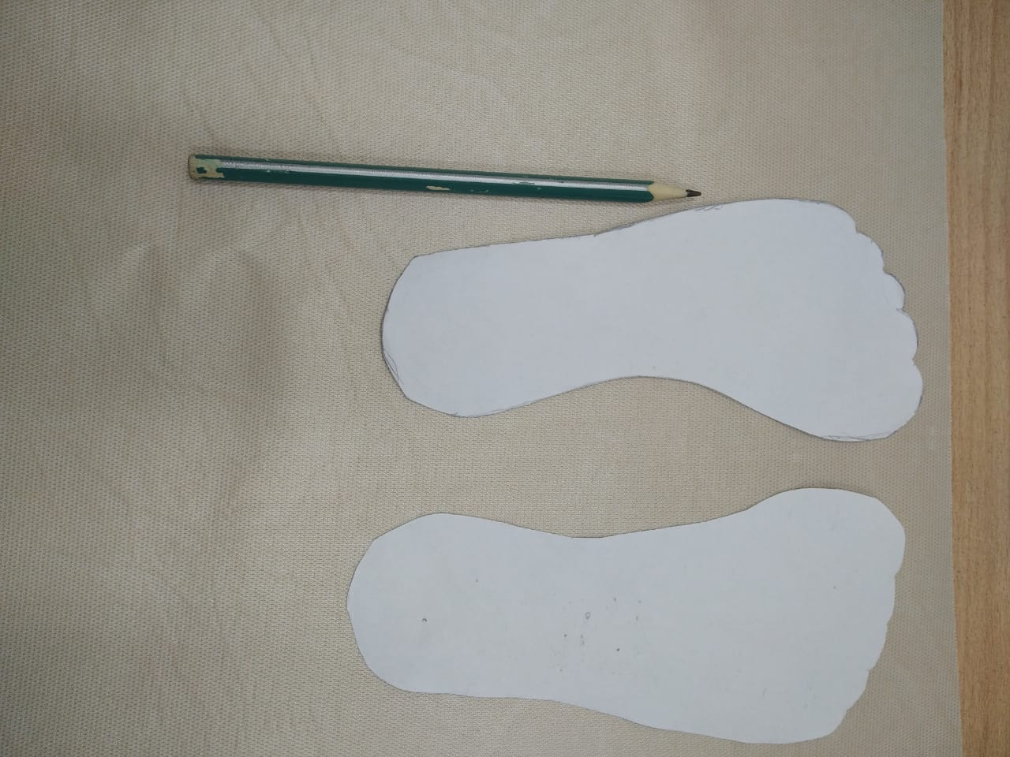

2.Необходимо вырезать «стопы».

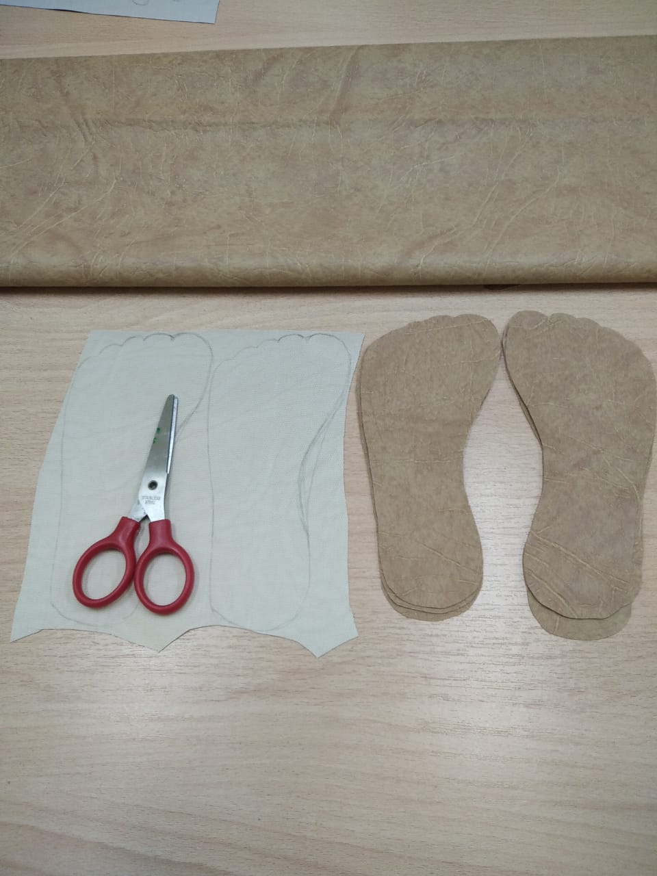

3.Затем на «стопы» приклеиваем двухстороннюю липучку и размещаем на дорожке в той последовательности, в какой необходимо.

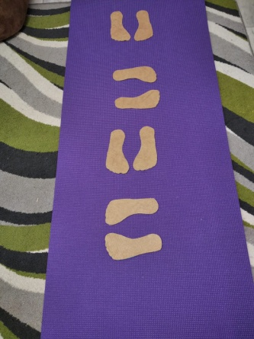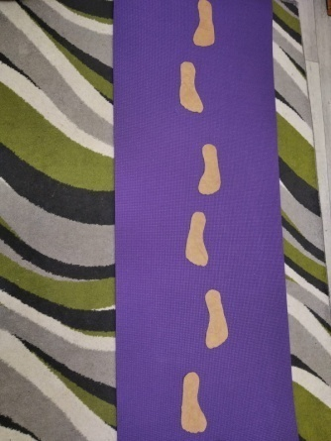

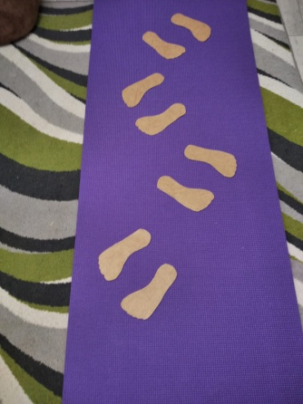

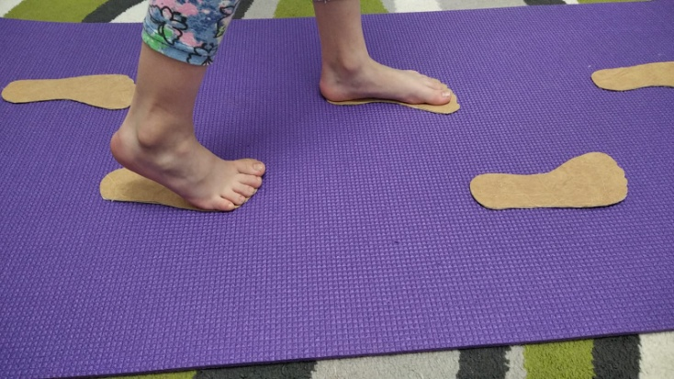

Если на нейро – дорожку сделать «стопы» из материала разной фактуры, то можно так же оказывать оздоровительный эффект на детский организм. Известно, что на стопах расположено множество активных точек, стимулируя которые можно положительно воздействовать на процессы, происходящие в организме. Такое воздействие на стопы улучшает кровообращение, обмен веществ в тканях, повышает иммунитет, снижает усталость, восстанавливает трудоспособность.

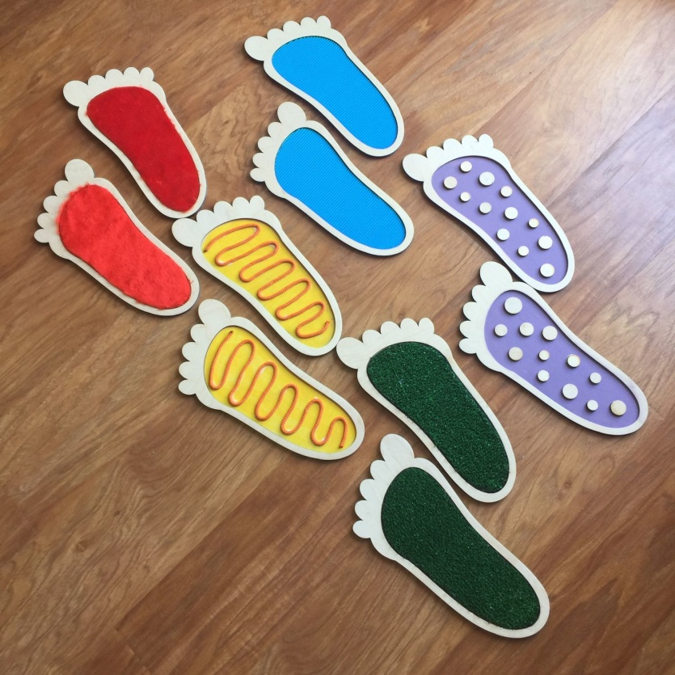

Если применять нейро-дорожку для детей старшего дошкольного возраста, то размещение «стоп» можно чередовать с «ладошкой», тем самым усложнив и разнообразив упражнение.

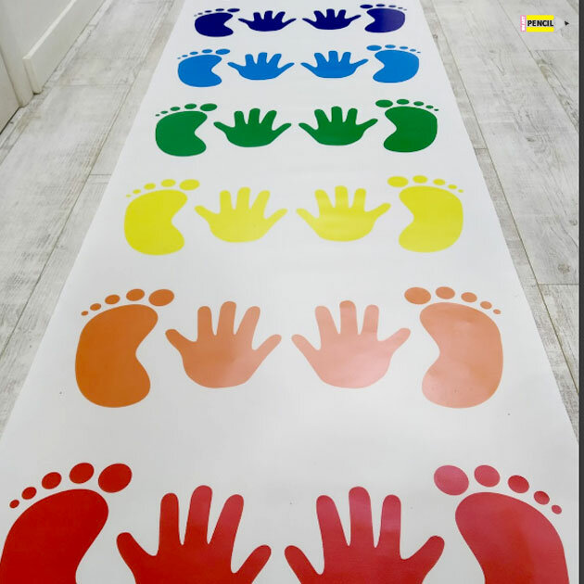

Приложение 2

**Картотека упражнений**

|  |  |
| --- | --- |
| **Нейро дорожки** | |
| Нейро дорожка «Ручки» | 1.Выполняем одной (ведущей рукой) - проходим дорожки пальчиком. Стараемся не отрывать палец на протяжении всего пути. Затем возвращаемся обратно. Усложнение - увеличить темп, добавить вторую руку и вести дорожки одновременно двумя руками, усложнить рисунок самой дорожки и т.д.  2. Разнообразим игру дополнительным предметом: шариком (камешком, пуговицей, крупной бусиной или маленькой машинкой).  3. «Параллельная игра» - пока пальчик ведущей руки проходит лабиринт, **ладошкой** или ребром второй руки ребенок стучит по столу (как вариант – стучим каждым пальчиком по очереди, катаем бусинку, мнём бумагу, пластилин, кинетический песок и т. д.). |
| Нейро дорожка «Ножки» | 1.Проходим дорожки, ставя две ноги вместе.  2. Идем как по узкой тропинке (одна нога следует за другой).  3.Силуэты стоп направлены в разные стороны (внутрь или наружу)  4. Силуэты ладошек и стоп прикрепляются в разном порядке. Дети проходят по дорожке в соответствии с силуэтом.  5.С левой стороны прикрепляются силуэты стоп, с правой силуэты ладошек. Дети проходят по очереди, касаясь ладошек и стоп.  6. Дети проходят дорожку по заданию ведущего. |